合同编号:（豫财招标采购-2021-1319）-标包1
郑州大学政府采购货物合同

甲方： 郑州大学
乙方： 河南海恒进出口有限公司
本合同于 2021 年 12 月 6 日由甲乙双方按下述条款签署。
在甲方为获得（2000kN疲劳加载龙门架等）货物和伴随服务实施公开招标情况下，乙方参加了公开招标。通过公开招标，甲方接受了乙方以总金额（人民币壹佰伍拾伍万元整，¥1550000.00元的合同价）（以下简称“合同价”）的投标。双方以上述事实为基础，签订本合同。
一、供货范围及分项价格表（详见附件1、附件2）
1.本合同所指设备详见附件1、附件2 ，此附件是合同中不可分割的部分。
2.总价中包括设备金额、包装、运输保险费、装卸费、安装及相关材料费、调试费、软件费、检验费及培训所需费用及税金等，甲方不再另行支付任何费用。
二、质量及技术规格要求
乙方须按合同要求提供全新设备（包括零部件、附件、备品备件等），设备的质量标准、规格型号、具体配置、数量等符合招标标书要求，其产品为原厂生产，且应达到乙方投标文件及澄清文件中明确的技术标准。
乙方应在本合同生效后7个工作日内向甲方提供安装计划及质量控制规范；并于 12 月 8 日前进驻安装现场；所有设备运送到甲方指定地点后，双方在5 日内共同验收并签署验收意见。如甲方无正当理由，不得拒绝接收；在安装调试过程中，甲方有权采取适当的方式对乙方产品质量标准、规格型号、具体配置、数量以及安装质量和进度等进行检查。甲方如果发现乙方所供设备不符合合同约定，甲方有权单方解除合同，由此产生的一切费用由乙方承担。
三、包装与运输
设备交付使用前发生的所有与设备相关的运输、安装及安全保障事项等均由乙方负责；设备包装应符合抗震、防潮、防冻、防锈以及长途运输等要求，对由于包装不当或防护措施不力而导致的商品损坏、损失、腐蚀等损失均由乙方承担；在设备交付使用前所发生的所有与设备相关的经济纠纷及法律责任均与甲方无关。
四、质保期与售后服务（详见附件3）
1.所有设备免费质保期为 三 年（自验收合格并交付给甲方之日起计算），终身维护、维修。
2.在质保期内，因产品质量造成的问题，供货方免费提供配件并现场维修，且所提供的任何零配件必须是其原设备厂家生产的或经其认可的。产品存在质量问题，甲方有权要求乙方换货。
3.乙方须提供一年 2 次全免费（配件+人力）对产品设备的维护保养。
4.乙方承诺凡设备出现故障，自接到甲方报修电话1小时内响应，3小时内到达现场，24小时内解决故障问题。保修期外只收取甲方零配件成本费，其他免费。
5.乙方有责任对甲方相关人员实施免费的现场培训或集中培训措施，保证甲方相关人员能够独立操作、熟练使用、维护和管理有关设备。
6.其它：无
五、技术服务
1.乙方向甲方免费提供标准安装调试及 2人次国内操作培训。
2.乙方向甲方提供设备详细技术、维修及使用资料。
3.软件免费升级和使用。
六、专利权
乙方应保证甲方在使用其所提供的产品时免受第三方提出侵犯其专利权、商标权或保护期的起诉。
七、免税
1.属于进口产品，用于教学和科研目的的，中标价为免税价格。
2.免税产品应由甲乙双方依据海关的要求签订委托进口代理协议，确认甲乙双方的责任与义务。委托进口代理协议作为本合同的不可分割部分。
3.免税产品通关时乙方必须进行商检，未商检的，造成的损失由乙方承担。
八、交货时间、地点与方式
1.乙方于 2021 年 12 月12 日之前将货物按甲方要求在甲方指定地点交货、安装、调试完毕，并具备使用条件，未经甲方允许每推迟一天，按合同总额的千分之五扣除违约金。
2.乙方负责所供货物包装、运输、安装和调试，并承担所发生的费用；甲方为乙方现场安装提供水、电等便利条件。
3.安装过程中若发生安全事故由乙方承担。
4.乙方安装人员应服从甲方的管理，遵守国家法律法规和学校相关制度，否则一切后果均由乙方承担。
5.货物交付使用前，乙方负责对提供货物进行看管，并承担货物的丢失、损毁等风险。
九、验收方式
1.初步验收。甲方按合同所列质量标准、规格型号、技术参数以及数量等在现场验收，并填写初步验收单（详见附件4）。验收时，甲方有权提出采用技术和破坏相结合的方法。
乙方应向甲方移交所供设备完整的使用说明书、合格证及相关资料。乙方在所有设备（工程）安装调试、软件安装完毕后，开展现场培训，使用户能够独立熟练操作使用仪器或设备，尔后由供需双方共同初步验收；甲乙双方如产生异议，由第三方重新进行验收。如果乙方提供的货物与合同不符，甲方有权拒绝验收，由此所产生的一切费用由乙方承担。
2.正式验收：依据河南省财政厅“《关于加强政府采购合同监督管理工作的通知》【豫财购（2010）24号】”文件要求，政府采购合同金额50万元以上的货物采购项目，由使用单位初验合格后，向学校国有资产管理处提出验收申请，由采购单位领导牵头，会同财务、审计、资产管理及专家成立验收专家组进行正式验收。学校验收通过后，才能支付合同款项。
十、付款方式
1.本合同总价款（大写）为：人民币壹佰伍拾伍万元整（小写：￥1550000.00 元）。
2.付款方式：货物验收合格后，经审计后，甲方向乙方支付全部货款的95％即人民币壹佰肆拾柒万贰仟伍佰 元整（小写：￥ 1472500.00 元），质保期满后，甲方向乙方
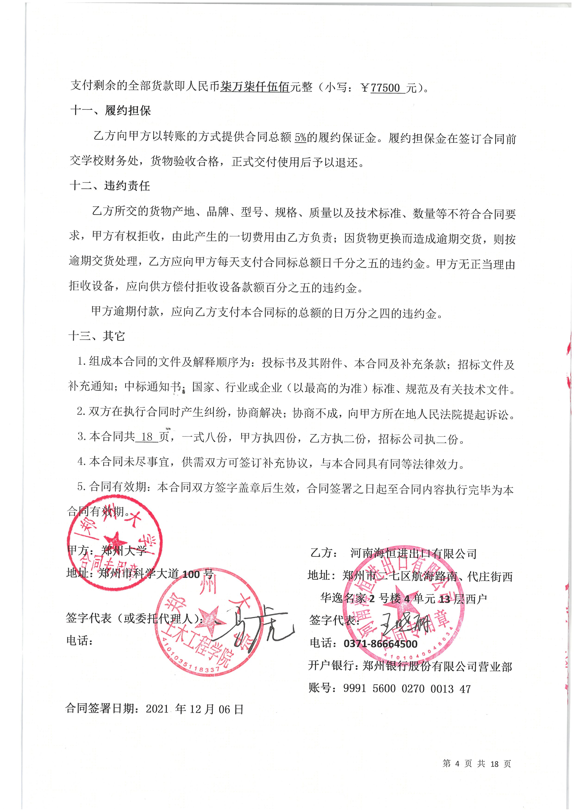
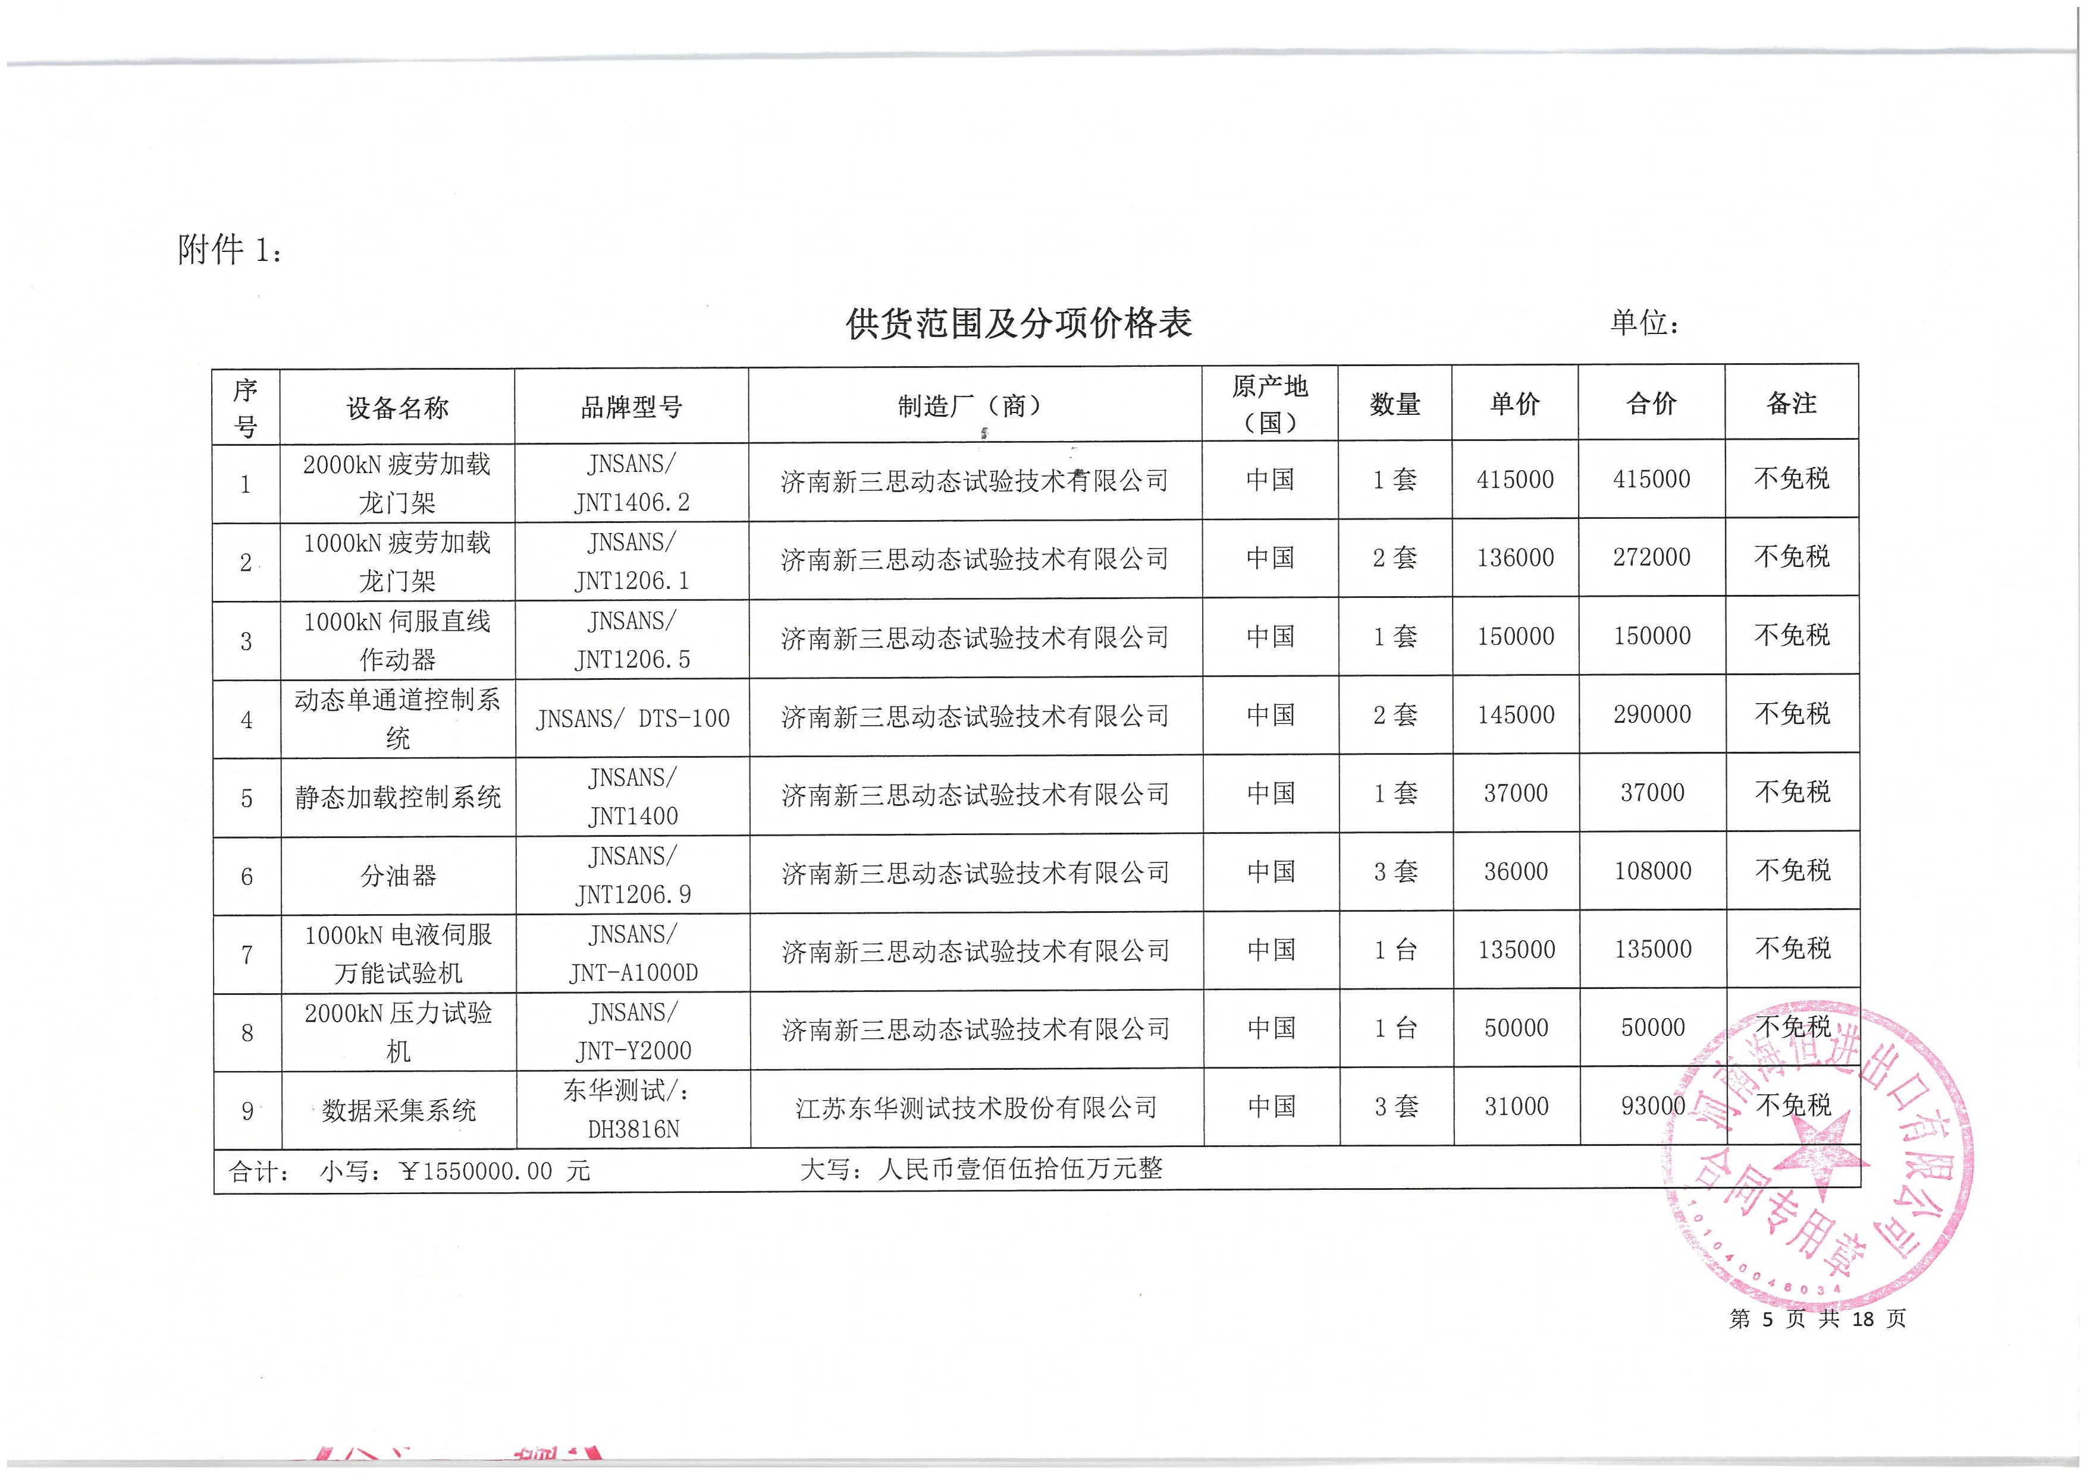
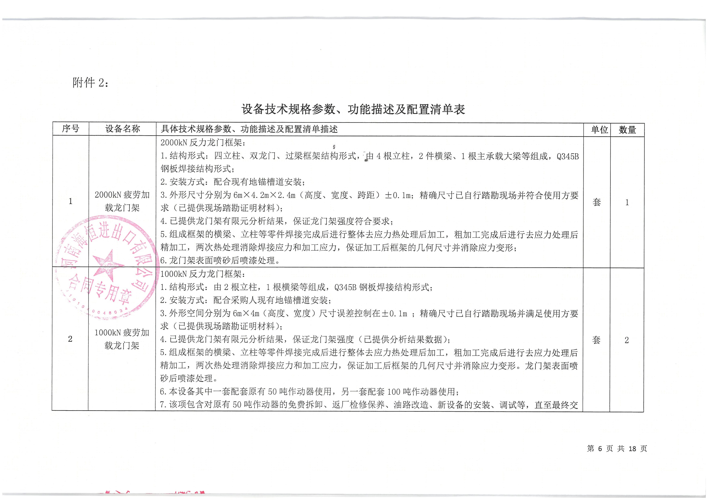
 |  | 付时应达到正常使用状态。
3 | 1000kN伺服直线作动器 | 1.伺服直线作动器：  1.1试验力：1000kN，行程250mm，作动器加载球铰，拉压无间隙，消除非线性环节；  1.2作动器配轮辐式负荷传感器，试验力直接测量，4-20mA标准信号输出；  1.3作动器标配性能先进的内置位移传感器，标准SSI输出；  1.4作动器配置性能先进的伺服阀；  1.5力控制、位移控制方式，试验过程中可进行各加载模式的平滑切换；  1.6作动器均要求有稳定、可靠的试验力、位移输出及控制方式；  1.7作动器采用多级柔性导向支承和组合式密封结构，具有启动摩擦力小和低速性能，具有良好的侧向承载能力，具有良好的疲劳耐磨性能；所有密封元件全部采用高性能伺服作动器专用高速密封元件；  1.8作动器结构形式：单出杆、单作用，作动器极限位置设计液压缓冲区，避免运行失控产生损伤。  2.伺服直线作动器参数汇总：  2.1 试验力精度： ≤±1%（2%到100%）；  2.2 作动器最大试验力：±1000kN；  2.3 幅值波动度：±1%FS；  2.4作动器活塞最大行程：250mm；  2.5.位移精度（静态）：±0.5%R·O 。  3.液压管路采用硬管路+连接附件的形式布局：中心泵站至液压子站全部采用精密无缝钢管（含进油管、回油管、泄油管），将液压油引至试验台附近液压子站处，方便使用操作。  3.1.泵站出口采用硬管路，将液压油引至试验台附近。主管道可满足的最大流量：500L/min；  3.2.硬管路分节设计，法兰连接方式，配置管路支架进行固定与减振。  3.3.硬管路尾端配置手动截至阀进行连通或截止，方便维护及未来扩展；  3.4.提供硬管管路固定，配弹性软管管夹，采用聚丙烯材料，带有盖板与螺钉；  3.5.预计的硬管路长度：根据现场情况确定；  3.6.管道满足以下压力：  进油管道：≥40MPa，红色标记，  回油管道：≥14MPa，黄色标记，  泄油管道：≥7MPa，灰色标记；  3.7.管路分节安装，配专门的接口阀块对接。 | 套 | 1
4 | 动态单通道控制系统 | 1.控制系统：单通道控制系统，配置原厂试验软件；  2.主要试验波形：包含正弦波、方波、三角波、静态加载斜波；  3.控制方式：试验力、位移两个闭环控制回路（位移控制---负荷显示，负荷控制---位移显示）；  4.静态性能检测；位移控制精度≤±0.5%FS；力控制精度≤±1%；  5.动态性能检测：动态位移控制精度≤±0.5%FS；动态力控制精度≤±1%；  6.控制通道数量：≥1；  7.可实现疲劳次数预置、断裂停机、限位保护、锁停指示等功能；  8.提供多路数字IO接口完成软件启停液压站及引入液压相关报警数据等功能；  9.采用双CPU分别用于控制和数据管理，保证高频高速时的控制速率和控制精度，函数发生器及实际控制频率为0.001-100Hz；  10.面向用户开放DLL，方便用户自行扩展或独立编程；  11.配置远程实时监控软件，可以手机远程监控并操作试验过程；  12.满足用于控制2套（50吨、100吨）作动器,含配套联想计算机2台： 处理器：I7以上，内存16G ,硬盘1T 独显2G，PCI-E1个，系统win10。 | 套 | 2
5 | 静态加载控制系统 | 1.该专用测控卡与PC机组成单卡测控系统，可直接与传感器相连接，进行测控和数据采集，使复杂的测控和数据采集系统变的简洁可靠；  2.采用计算机总线技术，直接插入计算机扩展槽内，全数字电路，调零、增益调整等均通过软件实现，是试验机测控技术发展的最新产品单元；  3.传感器供桥电源与A/D芯片的基准电压共用同一电压，整个测量系统同比衰减，实现了供桥电源的硬件补偿技术；  4.通过24位A/D转换满足系统的灵敏度和分辨率要求，避免了软件倍频方法降低系统的特性；  5.实现了试验力、试样变形、活塞位移和试验进程的四种闭环控制；  6.数据采集系统由2路高精准24位A/D转换通道组成。分辨率不低于1/300000，全程不分档；  7.选用集成器件，全数字化设计；  8.符合PCIE总线标准，微机自动识别和安装，做到“即插即测”；  9.电子测量系统无电位器等手调元件，保证互换性，方便维修更换。  10.控制软件：  10.1.计算机控制系统，具有集成度高、性能稳定、调整方便等优点。可以对试验数据进行实时采集，对试验特性曲线实现实时动态显示，试验数据文件以Access常用数据库或SQLserver大型数据库的方式保存。对于自定义所产生的各种Word报表，可轻松实现访问，解决不同用户或同一用户在不同时期对试验报表有不同需要的难题，可处理试验力、位移、时间的原始数据及由此派生的曲线；  10.2.操作系统Windows平台下，全中文操作界面。系统集数据处理、数据分析于一体；  10.3保护功能:该机具有软件和机械两种限位保护方式,超过最大负荷自动停机的比例可动态设定;具有过流、过压、过载等多种保护功能；  10.4.对于负荷通道可实现自动标示，直观方便；  10.5.批量试验可实现曲线的分层次显示，曲线自动跟随；  10.6.包含配套联想配套计算机1台： 处理器：I7以上，内存16G ,硬盘1T 独显2G，PCI-E：1个，系统win10。 | 套 | 1
6 | 分油器 | 1.单通道分油器；  2.分油器为隔离型，能够保证各作动器油路互不干扰；  3.自带高低压油路与截止油路，电动操作，能够通过控制系统将所控作动器油路完全隔离，避免通道间的压力干扰；  4.额定流量：250L/min；  5.液压子站设计额定压力：31.5MPa，工作油压：≥21MPa；  6.配精密滤油器精度3μm，带堵塞发讯器（D24V）；  7.进回油管路均配置蓄能器，进一步稳压；  8.分油器应与原有一台50吨作动器、原有一台100吨作动器和本次新增采购的100吨作动器共3套作动器同时匹配使用。 | 套 | 3
7 | 1000kN电液伺服万能试验机 | 1.最大负荷：1000kN；  2.试验机准确度等级：0.5级；  3.试验力示值相对误差：±0.5%以内；  4.试验力测量范围：1%-100%FS（全程不分档）；  5.变形（引伸计）测量范围：1%-100%FS；  6.变形示值相对误差：±0.5%以内；  7.变形分辨力：最大变形的1/50000；  8.试验力记在速率范围：0.02%-2% FS；  9.主油缸活塞行程：250mm；  10.主油缸活塞上升速度：0-90mm/min；  11.下横梁移动速度：310mm/min；  12.立柱间有效距离：450mm；  13.最大拉伸空间：750mm；  14.最大压缩空间：660mm；  15.圆试样夹块夹持范围：Φ12～Φ55mm；  16.板试样夹持厚度范围：2-40mm；  17.压板尺寸：200*200mm；  18.主机外形尺寸：1020×670×2600mm；  19.油源外形尺寸：1150×600×900mm；  20.电源：三相五线制380VAC±10％，50Hz，4kW。 | 台 | 1
8 | 2000kN压力试验机 | 1.用途：对普通混凝土试件和高强混凝土试件，进行快速抗压强度测试及研究；适用于边长100mm、150mm、200mm立方体混凝土试件，φ150x300mm、φ100x200mm圆柱体混凝土试件，边长150*150*300mm、100*100*300mm棱柱体混凝土试件等；快速完成混凝土试件最大承载力、抗压强度检测；增加弹性模量测试仪，完成混凝土弹性模量测试。  2.最大试验力：2000kN；  3.试验力示值误差：±1.0%；  4.试验力测量范围：4%～100%F.S；  5.试验力分辨力：0.01kN；  6.等速应力控制范围：2～60 N/mm²·S⁻¹；  7.加荷速率：600N/s～60kN/s；  8.活塞行程：50mm；  9.上下压盘最大间距：355mm；  10.球形上压盘：￠300mm；  11.方形下压盘（LxW）：400x350mm；  12.立柱间距（LxW）：430x430mm；  13.油泵额定流量：8.0L/min；  14.机架结构：四柱、一体化集成，坚固、小巧、高刚性、高稳定性；  15.电源电压：～220V±10% ，50Hz（可靠接地）；  16.机器功率：2.2kW。 | 台 | 1
9 | 数据采集系统 | 1.测点数：36测点/台，单台计算机可实现1000通道以上的扩展；  2.采样率（连续采样）：普通模式、5Hz、2Hz、1Hz；高速模式200Hz（任选四点）以上等；  3.输入端子：进口按压端子；  4.通讯接口：100M以太网接口/WIFI无线通讯接口可选；  5.模数转换：24位高精度抗混ADC；  6.支持桥路类型：完成全桥、半桥、三线制1/4桥以及公共1/4桥；  7.支持桥式传感器（位移、压力等）；  8.桥压：2VDC；精度0.1%；  9.量程：±60000με；  10.适用应变片电阻值：1/4桥（三线制自补偿）电阻范围：120Ω或350Ω（订货时确定一种）；1/4（公共补偿）、半桥、全桥电阻范围：60Ω～20000Ω任意设定；  11.线性度：0.1%  12.最高分辨率：0.1με  13.系统示指误差：不大于±0.5%red±3με  14.电压测量：±60 mV  15.多台设备通过交换机有线联机或WIFI方式联机，适合分布式测试；  16.配套控制分析软件，进行参数设置、功能控制、数据管理、报告输出；  17.分析软件：  17.1.配备数据分析软件：包括基本分析模块；频谱分析模块，支持多种编译语言：Labview、C++、C#、Visual Basic、Delphi、C# Builder等，用户自己编译软件可直接控制并获取设备采集的数据；  17.2.在连续采集过程中可根据需求存储任意段的数据曲线；  17.3.后处理函数：带相位位移信息自谱、基于比值的PAS、信噪比、脉冲响应（h1、h2、h3）、计算声强、计算复数声强、计算平均声压谱、计算速度谱、P-I指数、CPB合成；  17.4.软件应具备多种视图窗口，包括：数字表、棒图、记录仪、XY记录仪、FFT视图、倍频程、2D视图、3D视图、仪表盘视图、绘图仪视图、表格视图、公里标视图，视图可同时显示最多16通道采集的数据及曲线；  17.5.软件可同时采集数据并可通过摄像头实时保存相应实验影像。方便事后分析现场数据和实验情况；  17.6.软件应提供开发接口和模板，用户自行开发工程应用插件，能够无缝加载到软件模块中；  17.7.软件具有活动报告功能，生成的报告可在WORD中实现曲线缩放、光标读取等功能；  17.8.软件对各不同通道进行不同采样频率设定、实现不同通道不同采样频率。 | 套 | 3

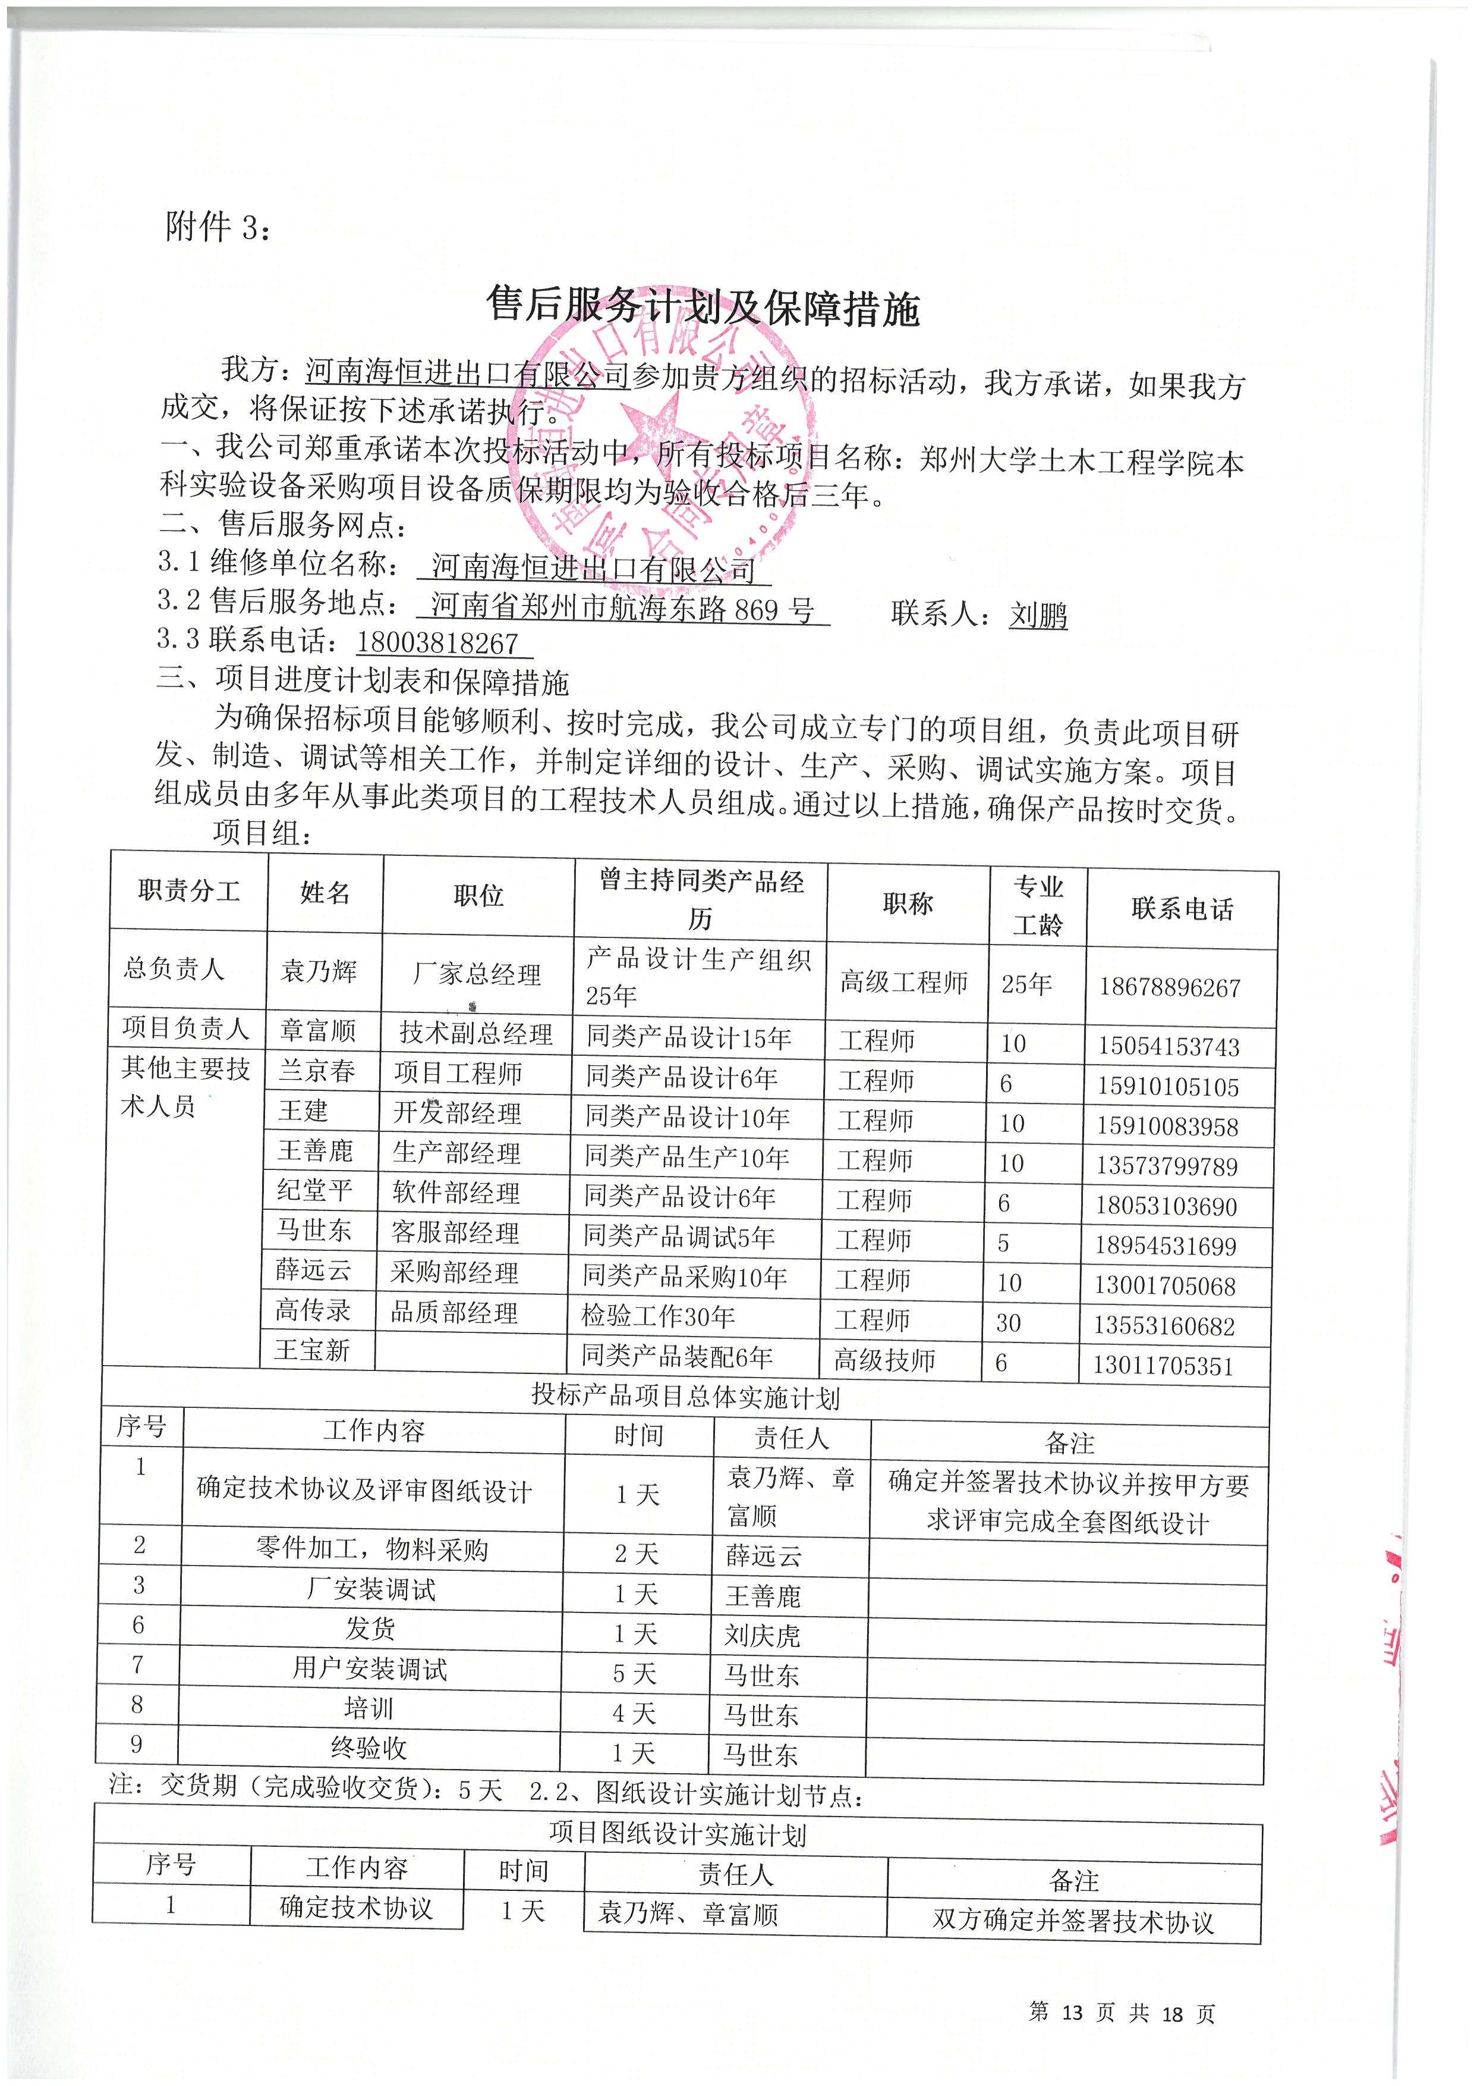
1 | 确定技术协议 | 1天 | 袁乃辉、章富顺 | 双方确定并签署技术协议
2 | 方案图纸设计 | 1天 | 章富顺、兰京春 | 完成整体方案设计
3 | 公用动力设计 | 1天 | 王建 | 提供设备动力线览等相关资料
4 | 地基设计资料 | 1天 | 章富顺 | 提供设备地基图纸等技术资料
5 | 图纸资料会签 | 1天 | 袁乃辉、章富顺 | 图纸资料会签投产
备注：1、动力地基基础等图纸资料设计时间包含在图纸设计周期内。2、整个图纸设计周期：1天。
投标产品零部件加工实施计划节点
序号 | 工作内容 | 时间 | 责任人 | 备注
1 | 零件加工 | 2天 | 王善鹿 | 零件加工
2 | 外购物料采供 | 2天 | 薛远云
3 | 物料检验入库 | 2天 | 高传录 | 检验合格入库
备注：加工周期30天，各项目穿插进行。
投标产品安装、调试实施计划节点
序号 | 工作内容 | 时间 | 责任人 | 备注
1 | 产品机械装配 | 1天 | 王宝新
2 | 产品电器装配 | 1天 | 王建
3 | 软件、电器调试 | 1天 | 马世东、纪堂平
四、技术资料的提供范围与进度：试验机技术资料提供包括以下两部分：
1、试验机前期技术资料，包括但不限于：设备平面布置图、动力线路布置图、设备地基基础图、液压管路布置图、控制线路布置图、设备使用液压油数量、牌号、冷却水流量、动力线缆、配电柜规格等相关技术资料。以上资料在合同签订后5日内交付使用方。
2、必须的随机附件：完整的操作使用手册、维修手册等相关技术资料。操作使用手册及维修手册须是中文版。
3、技术资料供货范围
3.1、中标方须负责在合同签订后 1 个日历日内，向招标方提供设备安装的基础图等安装调试的技术资料提供设备基础及相关的设计、制作所需的纸质及电子版资料；电子版文件应当能够使用常用版本软件可以阅读甚至使用，进口货物、设备应有中外文对照。
3.2、投标方须负责在交货时，提供所供货物的必要的维修用图
3.3、机械机构安装维修用装配图
3.4、招标方维修所需要的、可以自行采购的外购件、外协件、电气元件及主要零部件的供货厂家、型号、规格等清单明细表。
3.5、主要零部件、备品备件、易损件和专用耗材的详细清单（包括名称、型号、规格、单位、数量、生产厂家、单价、总价等）。
3.6、主要零部件、易损件等备品备件和专用耗材图纸及技术参数、技术要求等资料。
3.7、设备操作说明书、整机维修保养说明书、安全注意事项等、仪器仪表检定证书和使用维修说明书、合格证、产品样本，对于进口设备，应有中外文资料说明。
3.8、提供与实际接线一致的全套电气图纸（包括接线图、原理图、布线图、PIC梯形图等）及所有相关器件说明书；液压（气动）原理和系统图、安装基础图、维修图、设备精度检验报告及上述各项提及的材质、工艺要求的检验报告等有关的资料（含图片和影像等资料）；对于进口部件，应有中外文资料说明。
3.9、在设备保质期外，如招标方有需要，投标方应向招标方免费提供技术咨询及维修用技术资料（如易损件图纸、主要外购件资料等），招标方应对所提供资料保密，不得外传。
3.10、本条款所列的技术资料如目录索引、图纸、技术说明书、操作手册、使用指南、维修指南和／或服务手册和示意图、图片等，投标方应各提供2套，每份技术文件应装有目录清单。
3.11本条款所列要求，如招标方认为投标方提供的资料不能满足要求时，有权要求投标方免费补充或增加。
五、质量保证
1、我公司提供的设备为用户定购型号的原装机，决不会提供样机、组装机等。3、我公司具有固定的维修服务中心和专业维修工程师。4、设备在用户现场通过最终验收合格后进入免费保修期。我公司对设备提供叁年免费保修服务，终身维护服务。
六、技术服务
1、交货地点：客户指定试验场地。设备到货后，及时派专业客服人员到用户现场，协助用户在最短的时间内完成就位、安装、调试。
2、设备验收在用户现场进行，验收标准按照国家有关检定标准。
3、技术资料：我方提供完整的操作使用手册、维修手册等相关资料，操作使用手册及维修手册是中文版。
七、售后服务
1、1小时内响应用户投诉，2小时内为用户提供解决方案，48小时内到达用户现场，排除故障。保修期内，设备及附件由于质量问题而不能正常工作时，我方承诺在两天内到达用户现场免费修理或更换零部件。因维修不及时，而导致设备无法正常使用时，其保修时间随停机时间的长短而相应延长。
2、我方对设备提供终生维修服务，保修期外只收取零部件配件费和维修费用。
3、免费为用户提供一次全面维护，包括更换液压油等工作，并提供更换所需全部液压油。
4、我方实行用户档案电脑管理化。售后服务人员每年至少上门走访客户两次，100%的无忧电话回访，主动跟踪动态服务。检查设备的运行情况，并对设备进行维护和保养。我公司技术人员对所售仪器定期巡防，免费进行系统的维护、保养及升级服务，使仪器使用率大道最大化，每年内不少于 3 次上门保养服务，包括寒暑假。
八、技术培训方案
1、我方负责拟定免费（包含差旅、住宿）培训计划：
安装期间的培训：我方在仪器安装调试期间对业主方使用人员在仪器调试现场进行4天技术培训，使买方使用人员能独立操作仪器、掌握仪器的安装、开启、关闭步骤及仪器的日常维护和维修、系统的操作和控制。
- 设备安装调试最终验收合格后，由我方专业技术人员为用户安排4天的操作培训、维修人员的现场免费培训。主要培训操作人员对设备基本原理、软件使用、操作、维护等的理解及应用，并达到用户操作人员能独立操作设备、服务生产、样品检测分析工作，维修人员进行基本的维修服务。

序号 | 机械液压部分 | 培训内容
1 | 机械液压部分 | 泵站工作压力，压力调节
2 | 机械液压部分 | 龙门框架事项
4 | 机械液压部分 | 应力环的锁紧和松开
5 | 机械液压部分 | 作动器
6 | 机械液压部分 | 关节支座或压盘
7 | 机械液压部分 | 工装辅具安装
8 | 机械液压部分 | 液压油型号、更换、冲洗
9 | 机械液压部分 | 冷却系统，温度控制
10 | 机械液压部分 | 管路连接
11 | 机械液压部分 | 分油阀块，油泵阀门
12 | 机械液压部分 | 滤油器滤芯更换（红色）
13 | 机械液压部分 | 液压元器件作用和调节
14 | 电气部分 | 各种电气元件的识别
15 | 电气部分 | 电机启动
16 | 电气部分 | 各类信号线和连接线的安装
17 | 电气部分 | 急停装置的使用
18 | 电气部分 | 各类传感器及安装位置
19 | 电气部分 | 良好的地线连接
20 | 电气部分 | 报警信息的分辨和处理方法
21 | 电气部分 | 电气维护
22 | 控制器软件部分 | 控制器的开；关
23 | 控制器软件部分 | 控制器连线的安装
24 | 控制器软件部分 | 开关机顺序
25 | 控制器软件部分 | 数字和曲线面板显示和设置
26 | 控制器软件部分 | 作动器活塞位置的手动调节
27 | 控制器软件部分 | 软件的保护设置
28 | 控制器软件部分 | 软件的开关机和各类报警
29 | 控制器软件部分 | 系统响应的调节
30 | 控制器软件部分 | 配置文件的设置
31 | 控制器软件部分 | 闭环和开环控制
32 | 控制器软件部分 | 伺服阀调节
33 | 控制器软件部分 | 管理员设置
34 | 控制器软件部分 | 控制模式的切换
35 | 控制器软件部分 | 试验参数的设置
36 | 控制器软件部分 | 幅值和中值控制及参数修改
37 | 控制器软件部分 | 试验数据的保存
38 | 控制器软件部分 | 传感器的标定
39 | 控制器软件部分 | 软件的安装和备份
40 | 控制器软件部分 | IP地址设置
九、安装调试
1、合同生效后，我方提出仪器的安装条件，并提前派安装工程师进行条件确认。
2、我方派安装工程师到用户现场进行安装调试。
3、一旦我方的软件操作系统更新换代后，免费对用户的仪器操作系统进行升级。
十、服务优势
我公司在叁年保修期内设备出现问题我们不收取任何费用，在叁年保修期后也只收取材料费，不收取维修费，我们一直为用户以成本价格提供配件，我们为每一个用户建立用户档案，专人负责和用户进行联系，我们永远为用户免费升级试验软件。
河南海恒进出口有限公司 （由制造商及中标商签字盖章确认）
附件4：
郑州大学仪器设备初步验收单
No. 年 月 日
使用单位 |  |  |  |  | 使用人 |  |  | 合同编号
供货商 |  |  |  |  |  |  |  |  | 合同总金额
设备明细（品名、型号、规格、生产厂家、数量、金额等，不够可另附表）
序号 | 品名 |  |  | 技术参数  （规格型号） |  |  | 生产厂家（产地） |  |  | 数量 |  |  | 单位 | 金额
1 | 2000kN疲劳加载龙门架 |  |  | JNT1406.2 |  |  | 济南新三思动态试验技术有限公司 |  |  | 1 |  |  | 套 | 415000
2 | 1000kN疲劳加载龙门架 |  |  | JNT1206.1 |  |  | 济南新三思动态试验技术有限公司 |  |  | 2 |  |  | 套 | 272000
3 | 1000kN伺服直线作动器 |  |  | JNT1206.5 |  |  | 济南新三思动态试验技术有限公司 |  |  | 1 |  |  | 套 | 150000
4 | 动态单通道控制系统 |  |  | DTS-100 |  |  | 济南新三思动态试验技术有限公司 |  |  | 2 |  |  | 套 | 290000
5 | 静态加载控制系统 |  |  | JNT1400 |  |  | 济南新三思动态试验技术有限公司 |  |  | 1 |  |  | 套 | 37000
6 | 分油器 |  |  | JNT1206.9 |  |  | 济南新三思动态试验技术有限公司 |  |  | 3 |  |  | 套 | 108000
7 | 1000kN电液伺服万能试验机 |  |  | JNT-A1000D |  |  | 济南新三思动态试验技术有限公司 |  |  | 1 |  |  | 台 | 135000
8 | 2000kN压力试验机 |  |  | JNT-Y2000 |  |  | 济南新三思动态试验技术有限公司 |  |  | 1 |  |  | 台 | 50000
9 | 数据采集系统 |  |  | DH3816N |  |  | 江苏东华测试技术股份有限公司 |  |  | 3 |  |  | 套 | 93000
实 物 验  收 情 况 |  | 外观质量（有无残损，程度如何）。
 |  | 清点数量（主机、配件、型号、规格、产地是否与招投标文件、合同、发票、装箱单的数量相同，若有出入，说明缺件名称、规格、数量、金额）。
 |  | 仪器设备安装调试及使用人员培训情况（是否完成整套设备安装、有无安装缺陷，使用人员是否经过培训）。
技术验  收情况 |  | 依据合同约定技术条款逐一测定设备的性能和各项技术指标，所测结果是否与合同约定技术条款规定的一样，性能是否稳定，配件是否齐全，是否有安全隐患，具体说明。
初步验  收情况 |  | □通过验收 □整改后再组织验收  □不通过验收 索赔要求 □其他结论
验收小组  成员签字 |  |  |  |  |  |  |  | 供货商授权代表签字
附件5：
中标通知书

